Objetivo.

Establecer el instructivo para la elaboración de resoluciones institucionales

Alcance.

Este instructivo aplica para la elaboración de resoluciones que se proyectan en los diferentes procesos

Definiciones.

Comunicaciones oficiales: son todas aquellas recibidas o producidas por los funcionarios, de acuerdo al desarrollo de las funciones asignadas a la entidad, sin importar el medio utilizado. (Acuerdo 060 de 2001 expedido por el Archivo General de la Nación).

Copia: acción de duplicar un documento

Destinatario: persona natural o jurídica a quien va dirigida una comunicación.

Encabezado: conjunto de palabras con que se empieza un documento.

Espacio: los espacios y blancos de separación aparecen entre caracteres, palabras, líneas y párrafos, tanto para delimitar estas unidades básicas como para dar una adecuada disposición al texto y, por tanto, favorecer su legibilidad.

Estilo: orden de distribución de las diferentes líneas que conforman un documento.

Interlinea: distancia vertical entre dos renglones.

Logotipo: símbolo que identifica a una identidad teniendo en cuenta la arquitectura de marca y directrices.

Pie de Página: información adicional de interés del lector que se localiza en la parte inferior el documento.

Renglón: serie de palabras o caracteres que se encuentran escritos en sentido horizontal.

Remitente: persona natural o jurídica que envía una comunicación.

Resolución: es un acto administrativo o un documento de carácter general o particular firmado por quien tiene la facultad para hacerlo en la Gobernación de Nariño.

Tema: asunto, motivo con el cual se genera la resolución.

Descripción de tareas.

La resolución es un acto Administrativo de carácter general y/o particular que, conforme a la normatividad de la Entidad, emite el Representante Legal o delegado en cumplimiento de sus funciones.

Dentro de la Gobernación de Nariño, se utilizan para hacer nombramientos, comisiones, desplazamientos, reconocimientos, encargos, conceder vacaciones, primas, pago de cesantías parciales o definitivas, liquidaciones y muchas más aplicaciones.

4.1. Tipografía.

Teniendo en cuenta la arquitectura de marca y directrices de la Gobernación de Nariño para la aplicación de documentos es:

Titulares

Fuente | Tamaño de Fuente | Estilo
Arial | 12 | Negrilla
Cuerpo de Texto

Fuente | Tamaño de Fuente | Estilo
Arial | 11 | Regular

4.2. Márgenes.

La elaboración de resoluciones en la Gobernación de Nariño utilizara las siguientes medidas de hoja:

Tipo de Hoja | Tamaño en Pulgadas | Tamaño en Centímetros
Oficio de 75 gr | 8.5” X 13” | 21.59 cm X 35.56 cm

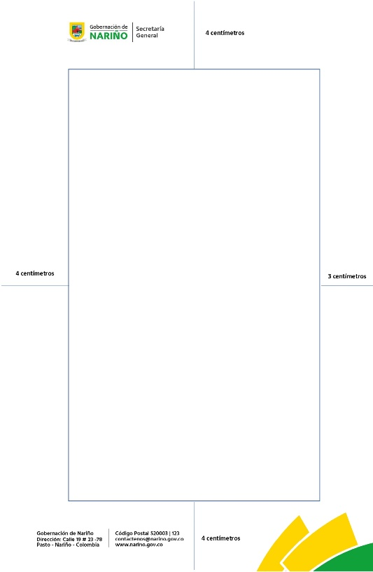
ESPACIO PARA TEXTO

Con los siguientes márgenes:

Superior
4 centímetros
Inferior
4 centímetros
Lateral izquierdo
4 centímetros
Lateral Derecho
3 centímetros

4.3. Encabezado

El encabezado se ubicará en la parte superior izquierda y será el escudo del departamento y nombre de la secretaria o dependencia que genere la resolución, esta aplicación se encuentra en la arquitectura de marca y directrices de 2024.

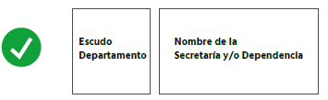 | 
 | 

4.4. Partes de la Resolución.

4.4.1. Denominación del Documento.

A una línea siguiente del margen del documento, se ubica la palabra RESOLUCIÓN en mayúscula sostenida, negrilla y centrada.

RESOLUCIÓN

4.4.2. Número de Resolución y Emisión.

A un espacio de la palabra resolución se coloca el número no menor a 3 dígitos que corresponderá al consecutivo de la dependencia. Esta ira sin signos de número (#) o abreviaturas (N°), ni la palabra “número”.

RESOLUCIÓN 001

A un espacio del número consecutivo ira la palabra DE en mayúscula sostenida y seguido del año de emisión del documento.

RESOLUCIÓN 001 DE 2025

4.4.3. Fecha de Generación.

A una interlinea de la denominación del documento, deberá ir la fecha escrita y entre paréntesis de la fecha en el orden día, mes y año (letras en minúsculas), y con fechador centrado.

RESOLUCIÓN 001 DE 2025  (01 enero 2025) | RESOLUCIÓN 001 DE 2025  (01 ENE 2025)  Uso de fechador

4.4.4. Epígrafe

Constituye el título del acto a expedir y sirve para indicar brevemente una idea del contenido o tema a desarrollar. Debe ser corto y preciso, subsiguiente al encabezado de la resolución, el texto se coloca entre comillas “……” ...

RESOLUCIÓN 001 DE 2025
(01 enero 2025)

“Por la cual se concede una comisión de servicios a un funcionario de la Gobernación de Nariño”

4.4.5. Autoridad.

Se escribe el cargo del nivel directivo que emite la resolución a una interlinea del tema y centrada y con tamaño de fuente 11.

RESOLUCIÓN 001 DE 2025
(01 enero 2025)

“Por la cual se concede una comisión de servicios a un funcionario de la Gobernación de Nariño”

LA SECRETARIA GENERAL DE LA GOBERNACIÓN DE NARIÑO

4.4.6. Enunciado.

Se refiere la norma de orden constitucional si las hubiere, legal o reglamentario que otorgan la competencia para la expedición del acto. Cuando se citen normas de distinta jerarquía, deberán mencionarse en primer lugar las constitucionales, luego las legales y las internas, citando cronológicamente, de la más antigua a la nueva. “En uso de las facultades conferidas mediante”, que debe ir a una interlinea de la autoridad, centrado y con tamaño de fuente 11, en algún caso debe ser acompañado de la norma que lo faculta o competencia.

RESOLUCIÓN 001 DE 2025
(01 enero 2025)

“Por la cual se concede una comisión de servicios a un funcionario de la Gobernación de Nariño”

LA SECRETARIA GENERAL DE LA GOBERNACIÓN DE NARIÑO

En uso de las facultades conferidas mediante Decreto No. 648 de 2017, Ordenanza No. 002 de febrero 25 de 2022, Decreto de Nombramiento No. 361 del 16 de octubre de 2024, Acta de Posesión 167 del 16 de octubre de 2024 y.

4.4.7. Sustentación.

A partir del enunciado, se debe dejar dos interlineas y se identifica con la palabra en mayúsculas "CONSIDERANDO", en mayúsculas, centrada y con tamaño de fuente 12 y finalizada por dos puntos (:), seguida de párrafos formados por una o varias frases completas que no deben formularse de modo imperativo y que deben contener una breve explicación de los antecedentes y necesidades que justifican la expedición del acto. No deberán incluirse en ellas, transcripciones textuales de las normas involucradas en el proceso regulatorio. Esta parte es una exposición concreta de los elementos de hecho y de derecho que se han tenido en cuenta para el acto administrativo. Si es necesario citar el contexto histórico, este seguirá el orden cronológico de los hechos. Los considerandos deben guardar relación con la parte dispositiva; su orden debe corresponder en la medida de lo posible al de las decisiones que motivan.

CONSIDERANDO:

A una interlinea se escribe la justificación de la resolución, tener en cuenta la normativa legal, jurisprudencias que fundamentan la decisión, estos datos ocupan varias líneas según su objeto, para ello se debe usas el tamaño de la fuente 11, sin negrilla y el texto debe estar justificado.

Si, en la resolución se debe mencionar nombre, debe ir escrita en mayúsculas y en negrilla, la identificación del ciudadano debe escribirse así identificado con cédula de ciudadanía No. y se coloca el lugar de expedición, así:

Doctor LUIS ERNESTO NARVÁEZ RUEDA, identificado con cédula de ciudadanía No. 12.345.678 de Tumaco (N), con Código 001 y Grado 03.

4.4.8. Resuelve.

En esta parte resolutiva del acto administrativa donde se concluye la decisión de la administración en la cual se dispone a ejecutar.

A tres interlineados escribir la palabra RESUELVE, en mayúsculas con tamaño de fuente 12, en negrilla, centrado y finalizando con dos puntos (:).

RESUELVE:

Teniendo en cuenta que es una sección extensa de la resolución esta debe ir dividida en artículos los cuales deberán estar escritos al margen izquierdo con la palabra ARTÍCULO en mayúsculas y en negrilla y a un espacio el número, punto y guion al medio.

El contenido del artículo ira justificado y cada artículo se separa por una interlinea.

Artículo 1°. - Conceder comisión de servicios al Doctor LUIS ERNESTO NARVÁEZ RUEDA, identificado con cédula de ciudadanía No. 12.345.678 de Tumaco (N), con Código 001 y Grado 03, en calidad de …………

En el último artículo debe ir el texto “La presente Resolución rige a partir de la fecha de su expedición”.

Artículo 5°. - La presente Resolución rige a partir de la fecha de su expedición.

4.4.9. Cumplimiento y Difusión.

A tres interlineados del último artículo se escribe centrado, con mayúsculas y en negrilla, el texto COMUNÍQUESE Y CÚMPLASE y con tamaño de fuente 12.

COMUNÍQUESE Y CÚMPLASE

A dos interlineas del texto anterior se escribe la palabra Dada, seguido se escribe la ciudad y fecha donde fue expedida la resolución, para el día y año se debe colocar el número en letras y entre paréntesis el número.

COMUNÍQUESE Y CÚMPLASE

Dada en San Juan de Pasto, el primer (01) días del mes de enero
del año dos mil veinticinco (2025).

Para tener en cuenta:

- Se debe utilizar hojas que tengan el mismo impreso en el encabezado y pie de página para paginas subsiguientes.
- El tamaño debe ser el mismo en todas las hojas.
- El párrafo de la página subsiguiente debe tener dos interlineados del encabezado.
- La última página debe contener como mínimo un párrafo de cierre antes de la firma.

4.5. Firmas Responsables.

Están conformadas por el nombre del responsable, este debe ir a cuatro interlineados de la fecha de la sección de comuníquese y cúmplase con mayúsculas en negrilla y centrado, con tamaño de fuente 12 y en el cargo se anota en la línea siguiente al nombre del responsable, con mayúscula al iniciar y centrado, con negrilla y con tipo de fuente 11.

Las resoluciones deben ser firmadas únicamente y exclusivamente por el representante legal de la Gobernación de Nariño o los delegados para firmar este tipo de actos administrativos (Secretarios, Subsecretarios y Jefes de dependencia).

El funcionario responsable debe firmar encima del nombre.

MÓNICA FERNANDA MURILLO GÓMEZ
Secretaria XXXXXX

En caso de ser dos firmantes sus datos se deben distribuir uno debajo del otro y en el caso de ser los firmantes impares uno de ellos se debe centrar.

- No se debe ni subrayar y se realiza el uso de abreviaturas.

4.6. Identificación de quien proyecto.

Después de la firma a tres interlineas se escribe la palabra proyecto, La primera letra en mayúsculas, sin negrilla y con un tamaño de fuente de 8 y al margen izquierdo, en la línea siguiente se coloca un nombre y un apellido.

Proyectó:
María Mora
4.7. Identificación de quien revisó.

A una interlinea del proyecto se escribe la palabra verificó, La primera letra en mayúsculas, sin negrilla y con un tamaño de fuente de 8 y al margen izquierdo, en la línea siguiente se coloca un nombre y un apellido de la persona que revisó el contenido de la resolución.

Verificó:
Amanda León

4.8. Esquema de distribución de una resolución.

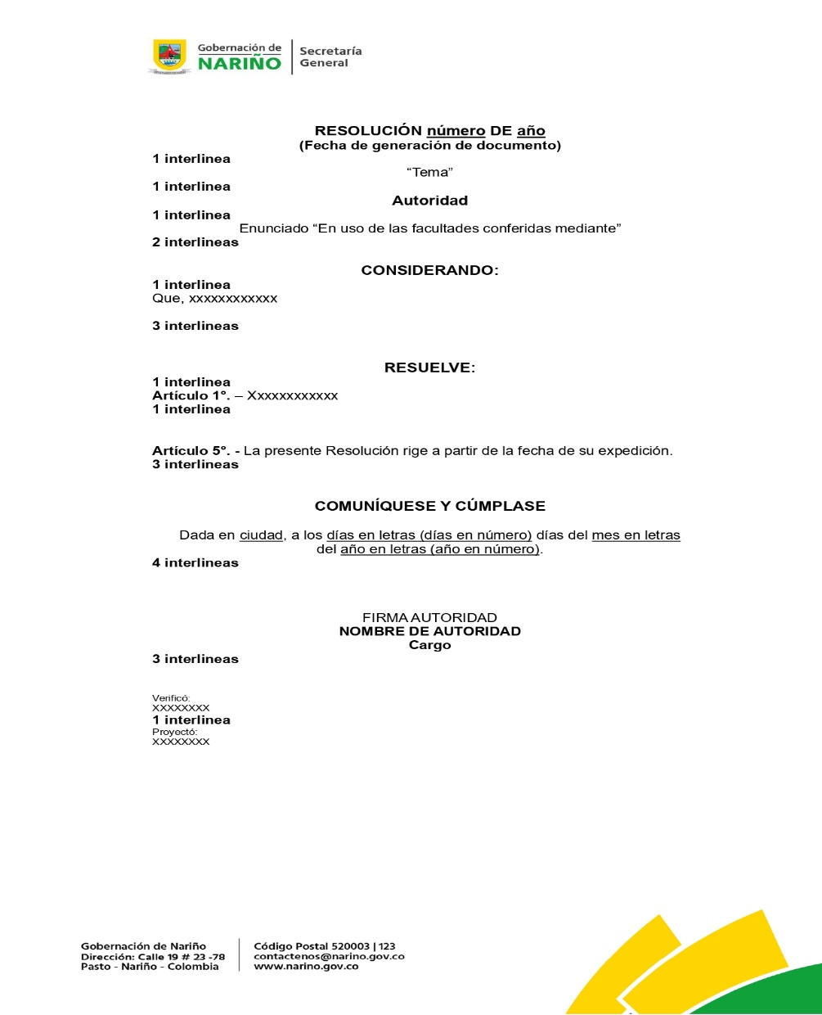

4.8.1 Ejemplo de distribución de una resolución.

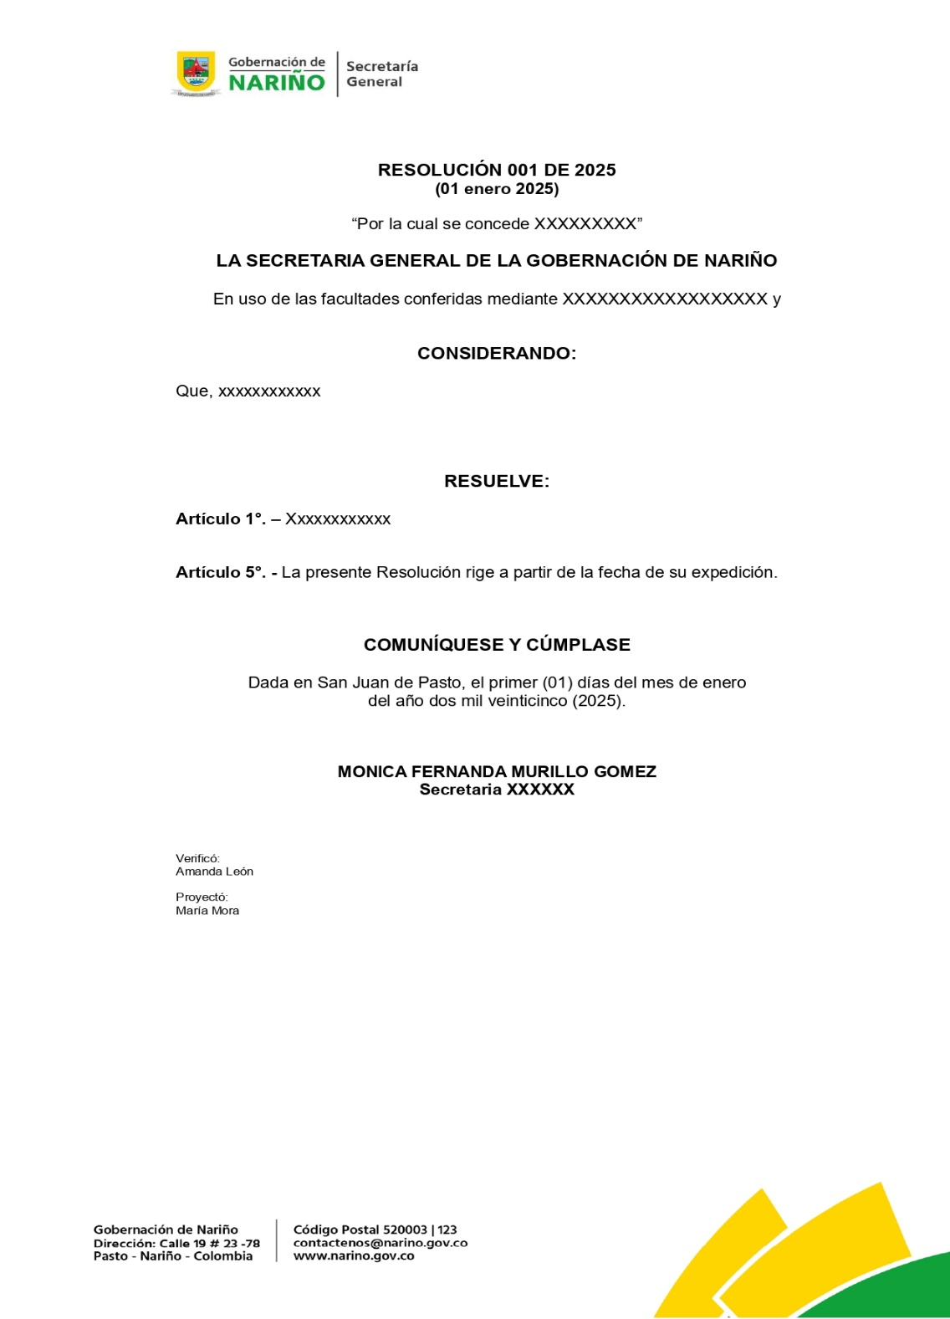

Documentos y registros relacionados.

- Acuerdo 060 de 2001 expedido por el Archivo General de la Nación
- Decreto 1081 de 2015, contentivo del Manual para la Elaboración de Textos Normativos.

Anexos
N/A

Control de cambios.

Versión | Fecha de versión | Descripción del cambio | Responsable
01 | 25/06/2025 | - Creación del documento

Responsable.

El responsable de este documento es la Secretaria General, quien debe garantizar el cumplimiento, monitoreo, revisión y si es necesario la actualización.

Revisión, aprobación y verificación.

Revisión: | Aprobación: | Verificación:
Adriana Fajardo | Yaneth Escobar Pulistar | Lized Anabel López
Profesional Archivo | Secretaria General | Secretaria Planeación

